**RO-mig.png REF. 52439 JOC DE CABLURI ŞI ACCESORII PENTRU MULTIMETRU Logo_JBM-PETIT.png**

|  |  |  |  |
| --- | --- | --- | --- |
| **Nume** | **Cantitate** | **Desen** | **Descriere** |
| Contor de rezistenţă variabilă (5KΩ) | **2** | 1 | Adecvat pentru multe componente cu tip de rezistenţă variabilă a maşinii, ca de exemplu senzorul de temperatură al motorului. Operatorul poate ajusta valoarea rezistenţei dacă este necesar. |
| Lumina LED de verificare | **2** | 2 | Culoarea luminii LED se va schimba când anodul şi catodul se vor întâlni şi va indica sensul curentului. |
| Dispozitiv de verificare al sistemului SRS | **2** | 3 | Pentru înlocuirea airbagului, operatorul poate conecta dispozitivul la sistem, asta după ce s-a demonstrat că sistemul este sigur,în primul rând.  **AVERTISMENT:** SRS-ul permite ca intensitatea curentului electric sã fie doar de 0.25 A, altfel se va deteriora. |
| Cleşte crocodil | **2** | 4 | Pentru mãsurarea curenţilor: se poate folosi bara de mãsurare, linia de extensie, etc. |
| Bară de măsurare | **2** | 5 | Pentru examinare şi mãsurãtori: se poate folosi cleştele crocodil, linia de extensie, etc. |
| Sonde | **4** | 6 | Vã rugãm, acordaţi atenţie unghiului în timpul folosirii sondei pentru a evita accidente. |
| Adaptor de unul sau mai mulţi pini | **2** | 7 | http://www.ecpal.com/tc/pro/ec0004/ec0004_12.jpg |
| Adaptor tarod | **4** | 8 | http://www.ecpal.com/tc/pro/ec0004/ec0004_13.jpghttp://www.ecpal.com/tc/pro/ec0004/ec0004_14.jpg |
| Conector în formă rotundă | **24** | 9 | A se aplica în funcţie de legãtura utilizatã. |
| Conector în formă plată | **48** | 10 | A se aplica în funcţie de legãtura de mãsurare. |

**Logo_JBM-PETIT.pngGhid de aplicare**

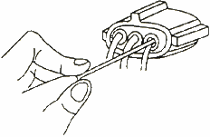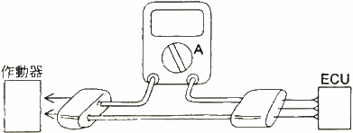  
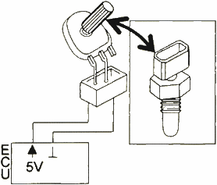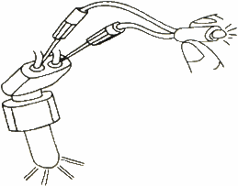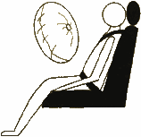

1. În timpul măsurării diferitelor componente, nu este necesar să demontaţi circuitul. Poate fi examinat direct din partea din spate a conectorului.
2. Se poate măsura prin intermediul oricărui osciloscop şi amperimetru, evitând în acest fel conectarea cablurilor, oferă o măsurătoare rapidă.
3. Pentru a măsura curentul electric nu este necesară tăierea cablului. Cablajul acestui kit se poate conecta la circuitul în serie.
4. Rezistenţa variabilă poate modela false semne de detectare a componentelor în senzorul de temperatură şi senzorul de poziţie al acceleratorului, şi le transmite calculatorului.
5. Este echipat cu două seturi de lumini LED, ce sunt capabile să controleze semnalul de control de EFECT HALL, semnal fotoelectric, pulverizat de combustibil, supapă electromagnetică, supape elctromagnetice ale selectorului cutiei de viteze.
6. Dispozitivul SRS pentru a înlocui şi verifica, poate modela statuturile airbag-ului şi strângerea centurii de siguranţă.
7. Kit-ul dispune de diferite tipuri de cabluri pentru vehicule din Europa, SUA şi Japonia.